SENARYO BAŞLIĞI
Biz arkeologuz. Prehistorik bir yerleşim yerinin kalıntıları.

KONU
Entegre STEAM Eğitimi

1. SENARYO TANIMI
1.1 Senaryo Başlığı
Biz arkeologuz. Prehistorik bir yerleşim yerinin kalıntıları.
1.2 Hedef Yaş Grubu
İlköğretim 6. sınıf ve Zorunlu Ortaöğretim (ESO) 1. sınıf, daha yüksek seviyelere uyarlanabilir.
Müfredat: İlköğretim ve ESO.
Tematik alan: Doğa Bilimleri, Sosyal Bilimler, Teknoloji, Mühendislik, Görsel Sanatlar, Matematik.
Konular/Alt konular: STEAM, hesaplamalı düşünme.

1.3 Tahmini Süre
50 dakika
1.4 İlgili Konu Alanları
STEAM disiplinleri (Bilim, Teknoloji, Mühendislik, Sanat ve Matematik)
1.5 Ön Koşul Bilgisi
- Öğrenciler programlama ortamına önceden aşina olmalıdır.
- Temel hesaplama becerilerine sahip olmalıdır.

1.6 Senaryonun Amacı
1.6.1 Hedefler / Öğrenim Sonuçları
Öğrenciler şunları yapabileceklerdir:
- İnsan evrimi ve fosilleşme süreçlerinin temel ilkelerini uygulayarak simüle edilmiş arkeolojik kanıtları gözlemleyebilecek, sınıflandırabilecek ve analiz edebileceklerdir.
- Arkeolojik verileri düzenlemek ve kaydetmek, tarih öncesi insan gruplarının sosyal yapısını anlamak ve tarihi mirası değerlendirmek.
- Blockly kullanarak FOSSbot robotunu programlayarak, sensörler ve algoritmalar uygulayarak buluntuları otonom olarak tespit edip taşıyabilmesini sağlamak.
- Mühendislik düşüncesini kullanarak engelleri değerlendirip robotun yolunu optimize ederek kazı rotaları ve senaryoları tasarlayabileceklerdir.
- Kartezyen koordinatları kullanarak buluntuların konumunu temsil etmek, mesafeleri ve yörüngeleri hesaplamak ve uzamsal yönelimle ilgili problemleri çözmek.
- Nesnelerin görsel ve bilimsel yorumlanmasını kolaylaştırmak için oranlara, renklere ve gölgelere dikkat ederek buluntuları grafiksel olarak temsil etmek.
    - Öğretim Hedefleri:
Eğitimci şunları amaçlamaktadır:
- Anlamlı ve bağlamsal deneyimler yoluyla çeşitli müfredat alanlarından bilgi ve becerileri entegre ederek, öğrenmeye disiplinler arası bir yaklaşımı teşvik etmek.
- Hesaplamalı düşünme, bilimsel ve teknolojik okuryazarlık, miras bilinci, yaratıcılık, kişisel özerklik ve takım çalışması gibi 21. yüzyılın temel yetkinliklerini geliştirmek.
- Ortak problem çözme ve rol dağılımı yoluyla akran işbirliğini teşvik etmek, etkili iletişimi, ortak karar almayı ve grup fikirlerine saygıyı teşvik etmek.
- Proje Tabanlı Öğrenme (PBL) ve Zorluk Tabanlı Öğrenme (CBL) gibi aktif metodolojileri uygulayarak, işbirliğine dayalı tasarım, araştırma ve deneyimler yoluyla gerçek dünyadaki sorunları çözmek.
- Eğitim robotiklerini, öğretme-öğrenme sürecini entegre, eleştirel ve bütünsel bir STEAM perspektifinden dönüştürmek için pedagojik bir araç olarak kullanın.

2. DERS PLANININ GELİŞTİRİLMESİ
Bu ders, çeşitli müfredat alanlarından gelen bilgilerin tutarlı ve anlamlı bir şekilde entegrasyonunu kolaylaştıran ve öğrenmenin bütünsel bir bakış açısını teşvik eden disiplinler arası bir yaklaşıma dayanmaktadır.
Etkinliklerin sırası, Proje Tabanlı Öğrenme (PBL) metodolojisi izlenerek tasarlanmış ve büyük önem taşıyan merkezi bir tematik eksen etrafında düzenlenmiştir: Atapuerca arkeolojik sit alanı. Bu eksen, öğrencilerin işbirliği içinde ele almaları gereken birbiriyle ilişkili birçok zorluğun ortaya çıktığı, entegre edici ve motive edici bir bağlam görevi görür ve böylece takım çalışmasını ve kolektif bilgi üretimini teşvik eder.
Aynı zamanda, oturumda eleştirel düşünme, yaratıcılık, araştırma becerileri ve disiplinlerarası bilgi aktarımı gibi temel yetkinliklerin gelişimini teşvik etmeyi amaçlayan pratik uygulamaları olan belirli bir sorun sunulduğundan, Zorluk Temelli Öğrenme (CBL) stratejisi de dahil edilmiştir.
Zorluk, FOSSbot robotunun içeriğin daha dinamik ve motive edici bir şekilde birbirine bağlanmasını kolaylaştırmak için temel bir aracı araç haline geldiği entegre bir STEAM yaklaşımının uygulanmasını desteklemek üzere tasarlanmıştır.
- İçerik:
Tablo 1. Disiplin alanlarına göre içerik ilişkisi
Disiplin Alanı | İçerik
Doğa Bilimleri | - - Fosil kalıntıları, malzemeler ve arkeolojik kanıtların incelenmesi. - İnsan evrimi ve fosilleşme süreçlerinin temel ilkeleri. - Simüle edilmiş arkeolojik kanıtların gözlemlenmesi, sınıflandırılması ve analizi. - Bilimsel ve araştırma becerilerinin geliştirilmesi.
Sosyal Bilimler | - - Arkeolojik verilerin sınıflandırılması ve düzenlenmesi. - Prehistorik insan gruplarının sosyal organizasyonunun anlaşılması. - Tarihsel ve arkeolojik mirasın eleştirel değerlendirilmesi.
Teknoloji | - - Blockly gibi görsel platformlar kullanarak FOSSbot robotunun programlanması. - Hareket ve kızılötesi sensörlerin kullanımı. - Rota tasarımı ve hareket planlaması. - Otomatik karar verme için algoritmaların geliştirilmesi.
Mühendislik | - - Arkeolojik kazı senaryosunun temsil edilmesi ve tasarlanması. - Simüle edilmiş arazideki zorlukların değerlendirilmesi ve bunları önlemek veya aşmak için karar verme. - Robotun rotalarının optimizasyonu: zamanı en aza indirme, çarpışmaları önleme, bulguları en üst düzeye çıkarma. - Etkinlikte ortaya çıkan zorlukları çözmek için mühendislik düşüncesinin uygulanması.
Sanat | - - Orantı, renk doğruluğu ve gölgelendirmeyi koruyarak toplanan arkeolojik verilerin grafiksel temsili.
Matematik | - - Bulguların kesin konumunu kaydetmek için Kartezyen koordinatlar veya ızgaralar kullanarak temsil.- Tahtadaki noktalar arasındaki mesafelerin ve yörüngelerin hesaplanması.- Senaryonun uzamsal yorumlanması: yönelim (kuzey, güney, doğu, batı) ve robot dönüşleri (90º, 180º).- Keşfedilen nesnelerin uzunluklarının ve oranlarının ölçülmesi ve karşılaştırılması.- Robotun en verimli rotasını planlamak için uzamsal problemlerin çözülmesi.

  - Öğretim ve Öğrenim Faaliyetlerinin Tanımı
Öğrencilere, simüle edilmiş bir sınıf deneyimi aracılığıyla arkeolojik saha çalışması tanıtılır.
Materyaller:
- Büyük ölçekli ızgara ile simüle edilmiş senaryo
- Koordinatları ve bulguları kaydetmek için kartlar
- EVA köpük, karton veya 3D baskı ile yapılmış kurgusal arkeolojik kalıntıların kopyaları (taşlar, kemikler, aletler, silahlar)
Etkinlik 1
İlk etkinlik, farklı türdeki prehistorik buluntuları temsil eden simüle edilmiş nesneleri bulmak, tespit etmek ve taşımak için kullanılan FOSSbot robotuyla uyumlu simüle edilmiş bir senaryo kullanarak arkeolojik kazıyı taklit etmekten oluşur.
Etkinlik, öğrencilerin FOSSbot'u ızgara üzerinde hareket etmesi ve çalışma alanı boyunca dağıtılmış arkeolojik kalıntıları tespit etmesi için programlaması gereken, Zorluk Temelli Öğrenme (CBL) temelli bir işbirliği zorluğu olarak tasarlanmıştır. Robot, ultrasonik sensörler kullanarak, 10 cm'den daha az bir mesafede bir nesne tespit ettiğinde otomatik olarak durur ve bulguyu belirtmek için bir ses sinyali verir.
Robotu programlamak için öğrenciler, blok tabanlı programlama yoluyla hareketlerin yapılandırılmasını kolaylaştıran görsel platform Blockly'yi kullanır. Ayrıca, fiziksel robotla çalıştırmadan önce hareketleri pratik etmek için simüle edilmiş senaryolara erişebilirler. Şekil 2, rota için Blockly'de programlanmış bir diziyi göstermektedir.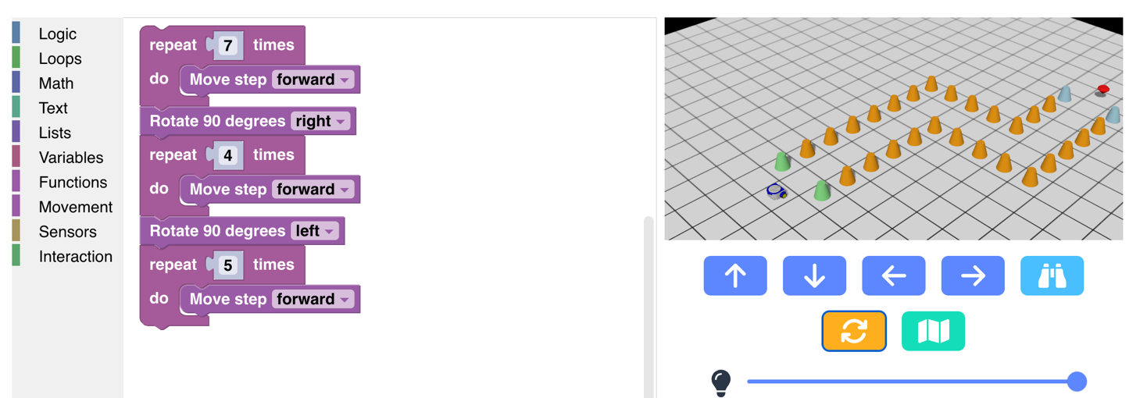
Şekil 2. Simüle edilmiş bir ortamda Blockly ile programlama örneği
Etkinlik 2
Nesne algılandıktan sonra, öğrenciler nesneyi manuel olarak alabilir veya robotun tasarımı izin veriyorsa sürükleyebilir ve ardından sınıfta hazırlanan sınıflandırma alanına taşıyabilir. Her grup, şablon üzerinde ilgili koordinatları not ederek bulguları sistematik olarak kaydeder. Simüle edilmiş nesneler arasında 3D baskı veya alternatif olarak EVA köpük, karton veya kil gibi malzemeler kullanılarak üretilmiş uzun kemikler, taş aletler, seramik parçaları ve koprolitler bulunur.
Toplanan bu nesneler, doğru oranlar, uygun renkler ve gölgelerin doğru şekilde temsil edilmesini sağlamaya çalışarak resmedilir.
Etkinlik 3
Her grup, ders sırasında öğrenilen bilgileri değerlendirmek için bir test yapar.
2.2 Çalışma Kağıtları
Etkinlik 1
Şekil 1, simüle edilmiş senaryonun nasıl görünebileceğine dair bir örnek göstermektedir.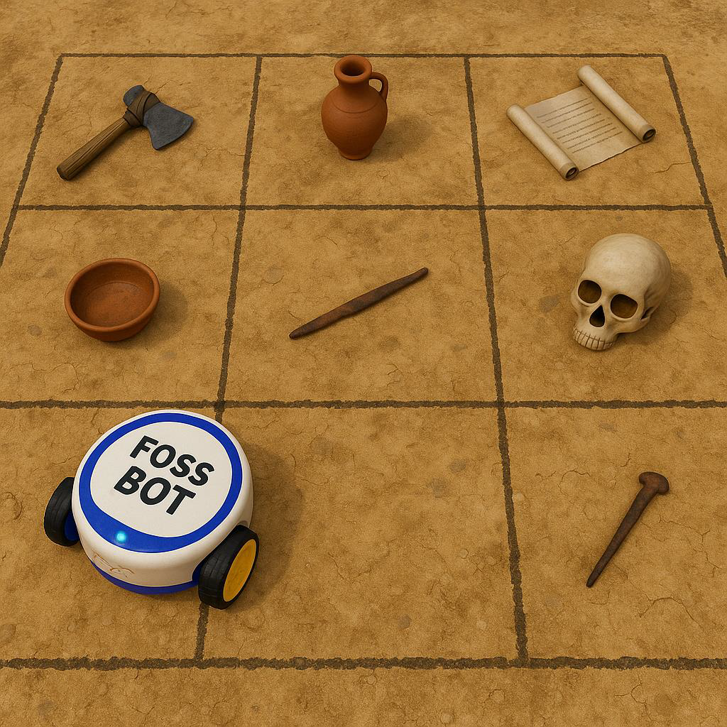
Şekil 1. Olası bir simülasyon senaryosu örneği.
Etkinlik 2
Şekil 3, bir engelin önünde durup ışığı yakmak için FOSSbot programlamasının bir örneği olarak gösterilmektedir.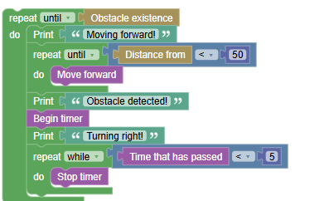
Şekil 3. Bir engelle karşılaştığında durup bir ışığı yakmak için FOSSbot programlamasının bir örneği.
Etkinlik 3
Bilgi değerlendirme etkinlikleri
- FOSSBot'un ultrasonik sensörü neyi algılar?
a) Renk değişiklikleri
b) Belirli bir mesafede yakınındaki nesneleri
c) Ortam sıcaklığı
- Simüle edilmiş kazıda kanıt olarak ne tür kalıntılar kullanılır?
a) Gerçek organik kalıntılar
b) Simüle edilmiş kemikler, taş aletler ve seramikler
c) Modern metal nesneler
- Bu ünitede Blockly platformu ne için kullanılır?
a) 3D modeller oluşturmak için
b) Görsel bloklar kullanarak robotu programlamak için
c) Videoları düzenlemek için
- FOSSBot 10 cm'den daha yakın bir nesne algıladığında ne olur?
a) Ondan kaçınmak için hızlanır
b) Durur ve sesli bir sinyal verir
c) Bir fanı çalıştırır
- Bulguların konumunu kaydetmek için hangi matematiksel araç kullanılır?
a) Kartezyen koordinatlar
b) Eşdeğer kesirler
c) Tekrarlanan toplama
- Kazı ızgarasında bir bulgunun tam konumunu temsil etmek için şunu kullanırsınız:
a) Kartezyen koordinatlar
b) Isı haritaları
c) Çubuk grafikler
- Robot 90º sağa dönüp 2 birim ilerlemesi gerekiyorsa, hangi matematik kavramı uygulanmaktadır?
a) Kesir toplama
b) Açı ve uzamsal yönelim
c) Koordinatların çarpımı
- Bir bulguyu grafiksel olarak temsil ederken, aşağıdakiler önemlidir:
a) Net olmasa bile, nerede olduğunu bilmek için hızlı bir eskiz yapın.
b) Daha sonra tanımlanabilmesi için doğru oran, renk ve gölgelendirmeyi korumaya çalışmak.
c) Zaman kazanmak için sadece ana hatları çizin.
CEVAPLAR
1 – b
2 – b
3 – b
4 – b
5 – a
6 – a
7 – b
8 – b

Tablo 2. Öğrencinin ders sırasındaki performansını değerlendirmek için tasarlanmış öğrenci değerlendirme ölçeği.
Değerlendirme Kriterleri | Mükemmel | İyi | Kabul edilebilir | Yetersiz
Aktif katılım ve takım çalışması | Aktif olarak işbirliği yapar, gruba saygı duyar ve yardımcı olur. Roller dengeli ve iyi tanımlanmıştır | İyi işbirliği ve katılım, ancak roller her zaman iyi tanımlanmamış | Ara sıra katılım. Görev dağılımında bazı zorluklar | Katılım ve işbirliği çok az veya hiç yok, açık bir düzensizlik var
Planlama | Faaliyetler mükemmel bir şekilde yapılandırılmış, hedefler açık ve tutarlı | Faaliyetler iyi yapılandırılmış, hedefler uygun | Amaçları açık ancak yapısı net olmayan faaliyetler | Tanımlanmış hedefleri olmayan ve net bir yapıdan yoksun faaliyetler
Uygulama | Mükemmel zaman yönetimi ve sınıf dinamiği ile yürütülen faaliyetler | Zamanlama veya dinamiklerde bazı sorunlar olmakla birlikte doğru bir şekilde yürütülen faaliyetler | Verimli bir şekilde gerçekleştirilen, ancak belirgin sorunlar içeren etkinlikler | Hedefleri karşılayamayan, kötü yürütülen faaliyetler
FOSSbot kullanımı | Öğrenciler FOSSbot ile etkinlikleri özerk bir şekilde programlar ve gerçekleştirir | Öğrenciler etkinlikleri programlar ve gerçekleştirir, ancak rehberliğe ihtiyaç duyar | Öğrenciler FOSSbot'u programlamakta zorluk çekiyor | Öğrenciler FOSSbot'u programlayamıyor ve sürekli desteğe ihtiyaç duyuyor
Yenilikçilik ve yaratıcılık | FOSSbot'un kusursuz kullanımı, etkili ve yaratıcı bir şekilde entegre edilmesi | Yeterli kullanım
Tablo 3. Temel müfredat yeterlilikleri ile ders sırasında geliştirilen zorluklarda gözlemlenebilir öğrenme kanıtları arasındaki ilişki.
Anahtar Yeterlilik | Gözlemlenebilir Kanıt
Matematiksel yeterlilik ve bilim ve teknolojide temel yeterlilik | Koordinatların kullanımı, sensörler, arkeolojik kalıntıların analizi, nesnelerin sınıflandırılması
Kültürel farkındalık ve ifade yeterliliği | Nesnelerin ölçekli temsili
Dijital yeterlilik | Blok tabanlı programlama (Blockly), FOSSbot robotunun kullanımı, teknik sorunların çözümü

